Keramické tvoření pro rodiče a děti
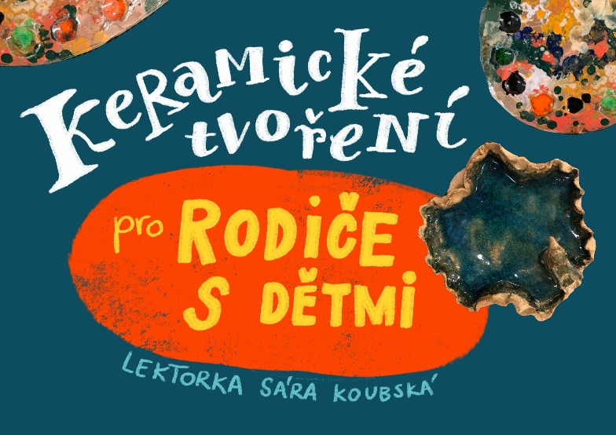
V Přírodovědné školce Rybičce
23.1., 27.2., 12.3. 9.4. a 30.4. 2024
17– 18,20 hodin
V ceně 1 800 Kč je veškerý materiál a výpal výrobku.
Maximální kapacita dílny je 6 rodin. Bude-li místo, přibereme dodatečné zájemce i na jednotlivou lekci. Přihlášku doručte do kanceláře školky na adresu Přírodovědná školka Rybička, Benátská 4, 128 00 Praha 2. Úhradu zájmové aktivity proveďte neprodleně po potvrzení přijaté přihlášky na účet: 38533021/0100, jako VS uveďte 500914815, do poznámky jméno dítěte. Přihláška je platná po uhrazení úplaty.

